Valvole a otturatore con membrana di separazione GEMÜ integrabili in gruppi valvole a più vie in acciaio inox
Lo specialista di valvole GEMÜ offre ora soluzioni per produrre valvole a otturatore con membrana di separazione con tecnologia PD (Plug Diaphragm) anche come gruppi valvole a più vie in acciaio inox.
Qui l'attenzione si rivolge alla "progettazione secondo l'Hygienic Design" e alla produzione economica e ottimizzata. D'ora in poi si possono configurare valvole a più vie con valvole a otturatore con membrana di separazione, personalizzandole in base alle esigenze del cliente. Così sono già stati costruiti blocchi valvole a più vie con la valvola di regolazione GEMÜ 567 BioStar control per il dosaggio asettico da un loop di acqua ultrapura. Un altro esempio è rappresentato da gruppi di riempimento con le valvole di riempimento GEMÜ F40 e GEMÜ F60, sviluppati in combinazione con valvole ausiliarie come soluzione a 360° per il controllo del gas.
L'integrazione di valvole a otturatore con membrana di separazione in gruppi valvole a più vie combina i vantaggi di un blocco valvole con quelli della tecnologia PD. Ciò apre nuove opportunità ai gestori degli impianti, che possono implementare GEMÜ in base alle esigenze dei clienti.
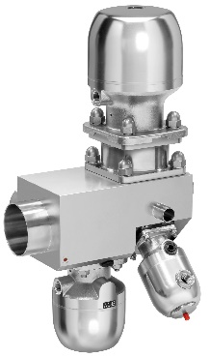

Blocco valvole a più vie in acciaio inox con valvola di regolazione GEMÜ 567 BioStar control e valvole a membrana GEMÜ 650 BioStar per il dosaggio da uno steril-loop e la distribuzione su più uscite.

